# Code First

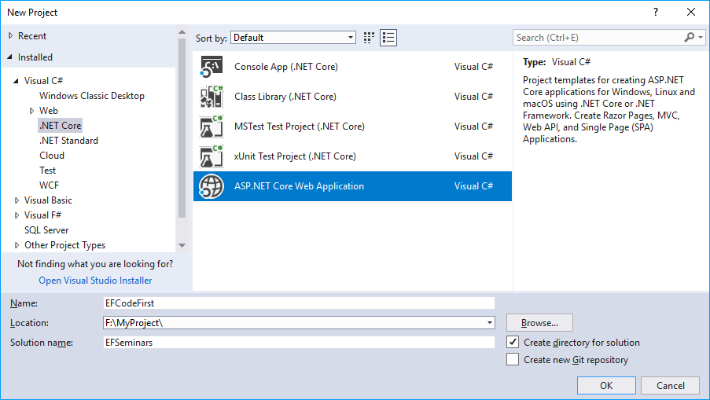

## Tạo class Loai:

namespace EFCodeFirst.Models

{

public class Loai

{

[Key]

public int MaLoai { get; set; }

[Required]

[MaxLength(50)]

public string TenLoai { get; set; }

public string MoTa { get; set; }

public string Hinh { get; set; }

}

}

## Tạo class HangHoa:

namespace EFCodeFirst.Models

{

public class HangHoa

{

[Key]

public int MaHH { get; set; }

[Required]

[MaxLength(50)]

public string TenHH { get; set; }

public double DonGia { get; set; }

public int SoLuong { get; set; }

public string Hinh { get; set; }

public int MaLoai { get; set; }

[ForeignKey("MaLoai")]

public Loai Loai { get; set; }

}

}

Trong các model trên có sử dụng các từ khóa **Required, MaxLength, Key, ForeignKey** để biểu diễn các ràng buộc.

## Tạo class DbContext, đặt tên MyDbContext:

namespace EFCodeFirst.Models

{

public class MyDbContext : DbContext

{

public DbSet<Loai> Loai { get; set; }

public DbSet<HangHoa> HangHoa { get; set; }

protected override void OnConfiguring(DbContextOptionsBuilder optionsBuilder)

{

optionsBuilder.UseSqlServer(@"Server=.;Database=EFCoreCodeFirst-QLBH;Integrated Security=True;");

}

}

}

## Gõ lệnh migration:

PM > **Add-Migration** EFCodeFirst.MyDBContext

Sau khi chạy, project sẽ tự thêm thư mục Migration:

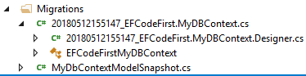

Sau đó chạy lệnh:

PM> Update-Database

Kết quả chạy:

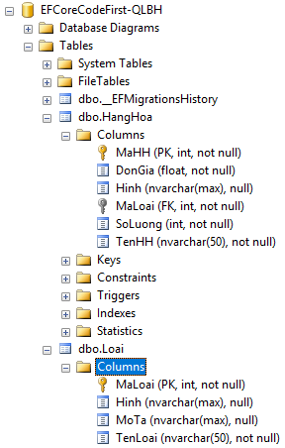

# Database First

## Tạo Database

CREATE DATABASE [EFCoreDBFirst-QLBH];

GO

USE [EFCoreDBFirst-QLBH];

GO

CREATE TABLE [dbo].[Loai](

[MaLoai] [int] IDENTITY(1,1) NOT NULL,

[Hinh] [nvarchar](max) NULL,

[MoTa] [nvarchar](max) NULL,

[TenLoai] [nvarchar](50) NOT NULL,

CONSTRAINT [PK_Loai] PRIMARY KEY (MaLoai)

);

GO

CREATE TABLE [dbo].[HangHoa](

[MaHH] [int] IDENTITY(1,1) NOT NULL,

[DonGia] [float] NOT NULL,

[Hinh] [nvarchar](max) NULL,

[MaLoai] [int] NOT NULL,

[SoLuong] [int] NOT NULL,

[TenHH] [nvarchar](50) NOT NULL,

CONSTRAINT [PK_HangHoa] PRIMARY KEY (MaHH)

);

GO

ALTER TABLE [dbo].[HangHoa] ADD CONSTRAINT [FK_HangHoa_Loai_MaLoai]

FOREIGN KEY([MaLoai]) REFERENCES [dbo].[Loai] ([MaLoai])

ON DELETE CASCADE

GO

## Cài package Nuget

* Dùng giao diện (nên dùng vì chọn được version):

Chuột phải trên project chọn **Manage Nuget packages**, sau đó chọn gói tương ứng:

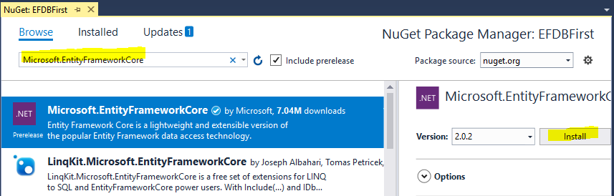

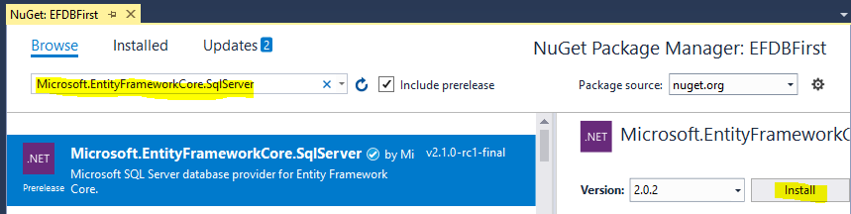

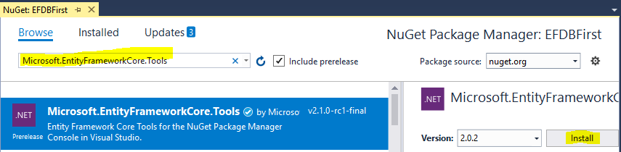

* Dùng PM Console Command:

Install-Package Microsoft.EntityFrameworkCore.SqlServer

Install-Package Microsoft.EntityFrameworkCore.Tools –Pre

Install-Package Microsoft.EntityFrameworkCore.SqlServer.Design

Install-Package Microsoft.VisualStudio.Web.CodeGeneration.Design

Kết quả:

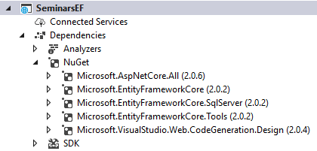

## Phát sinh Model từ Database

PM> Scaffold-DbContext "**Server=.; Database=EFCoreDBFirst-QLBH;Integrated Security=True;**" Microsoft.EntityFrameworkCore.SqlServer -OutputDir Models

Kết quả sau khi generate:

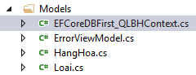

# Truy vấn, Xử lý CRUD

# Thêm class

## Tạo model KhachHang:

namespace EFCodeFirst.Models

{

public class KhachHang

{

[Key]

[MaxLength(20, ErrorMessage ="Tối đa 20 kí tự")]

public string MaKH { get; set; }

[Required]

[MaxLength(50, ErrorMessage = "Tối đa 50 kí tự")]

public string HoTen { get; set; }

[MaxLength(50)]

public string DienThoai { get; set; }

[MaxLength(150)]

public string Email { get; set; }

}

}

## Thêm vào DbContext

public DbSet<KhachHang> KhachHang { get; set; }

## Gõ lệnh đồng bộ:

PM> **Add-Migration** "AddKhachHang"

PM> **Update-Database**

Kết quả:

